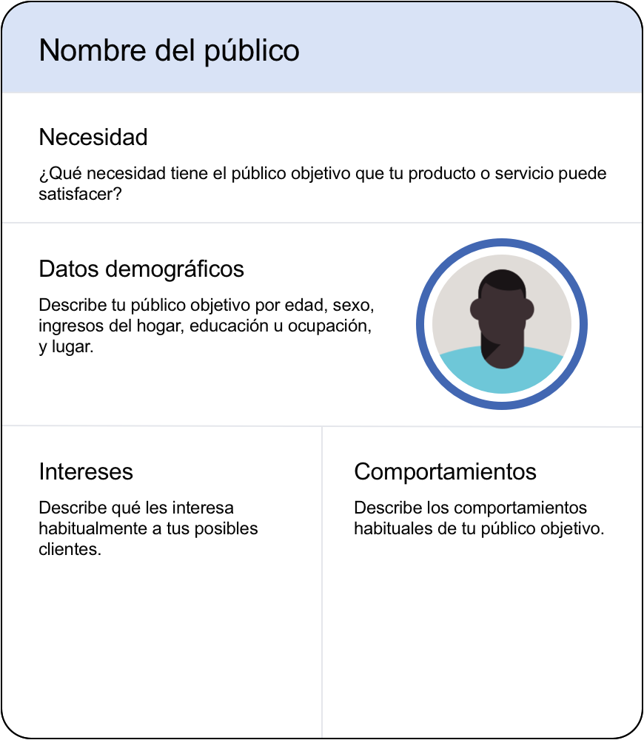

Público Objetivo

Agilización de tramites legales, evitar gasto económico y de tiempo sobre todo en traslados. Mayor orden en el seguimiento de cada uno de los procesos.

Personas en los rangos de edad de 30 a 45 años. Altos mandos (gerentes, directivos, administrativos) en organizaciones medianas o grandes encargadas de implementar actividades que requieren regulación y/o deben implementar tramites legales continuamente.

Búsqueda de seguridad en el procesamiento de datos empresariales.

Agilidad y alta eficiencia en cada una de las solicitudes.

Búsqueda de una clara respuesta en cada petición.

Alta interacción con gadgets.

Compras mediante aplicaciones móviles y sitios web.

Fácil navegación en plataformas interactivas.